26 januari 2024
Communicatie team van het Zijper Landschap van start

Op initiatief van Alie Kraaij is nu een communicatieteam voor Het Zijper Landschap gevormd. Annemarie Hoenderdos, Paul Scholder, Dick Hulsman en Joop Luten vormen samen met Alie het team.
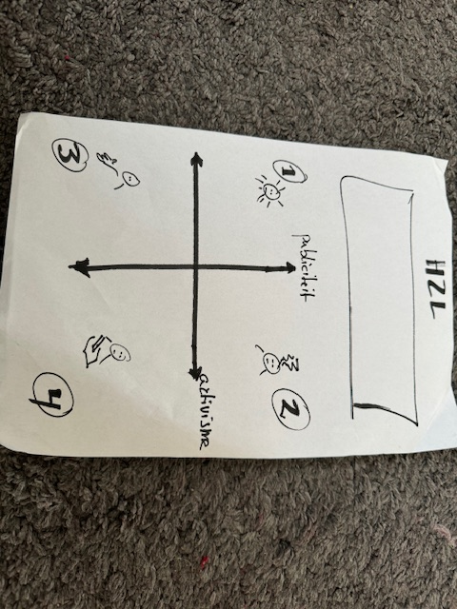
Voor de bijeenkomst had Paul langs de lijnen van publiciteit en activisme vier kwadranten gemaakt waarin nieuws ondergebracht kan worden. Een procedure voor berichten werd afgesproken. Berichten zullen door Joop en/of Paul geredigeerd worden. Paul zorgt voor ondersteunende foto’s. Joop zorgt voor video’s in samenwerking met Frans indien nodig.
Het nieuws zal door Annemarie op de website geplaatst worden. De voorpagina van de website zal hiervoor aangepast worden. En Alie zorgt dat de berichten op facebook komen. Elke twee maanden zal er een online nieuwsbrief nieuwe stijl verschijnen gebaseerd op de korte berichten van de afgelopen maanden. Dick zorgt voor informatie vanuit het bestuur en de kontakten met de dorpsraden. Om een start te maken zal Joop de recente nieuwbrief omzetten in een aantal korte berichten.

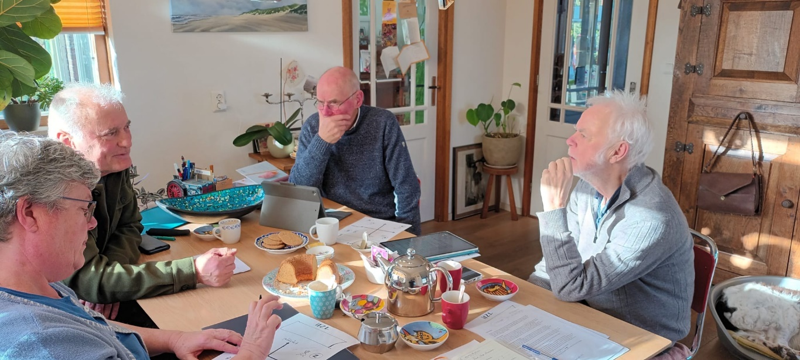
v.l.n.r. Annemarie Hoenderdos, Paul Scholder, Dick Hulsman en Joop Luten

